**南京高校吹响“创新创业”集结号**

2015年11月09日14:07 来源：中国新闻网

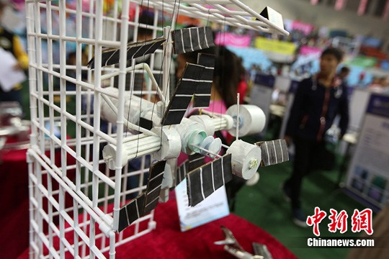

　大学生们被展出的废纸版“卫星”吸引。泱波 摄

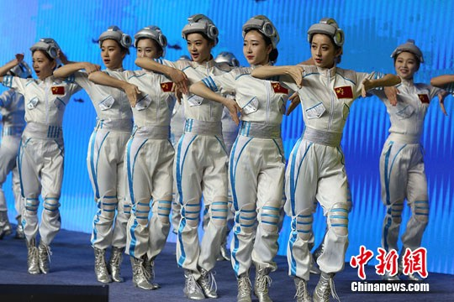

美女航天员伴随着动感的音乐跳起欢快的舞蹈。泱波 摄

11月8日，以“创意创新创业”为主题的南京航空航天大学校园科技文化节在将军路校区体育馆举行，废旧材料制成的航天器、会写字的机器人、全时四轮驱动医疗机器人、喷气式战斗机等大学生科技作品集中亮相，同时举办体验飞行、科技撞地球、让铅笔飞等易操作的科普项目供市民学生参与体验。